2008年福建省宁德市初中毕业、升学考试
物理试题
温馨提示：亲爱的同学，欢迎你参加本次考试，祝你答题成功！
（满分：100分；考试时间：90分钟）
一、选择题（本大题共11小题，每小题2分，共22分。每小题只有一个选项是正确的，请把正确选项的序号填在题后的括号里，错选、多选和不选均得0分）
1．我市地处沿海，昼夜温差较小，其主要原因是水比沙石具有较大的（ ）
A．热量 B．密度 C．比热容 D．热值
2．下列事例能够增大压强的是（ ）
A．书包背带做得宽些 B．刀刃磨得很薄
C．铁轨铺在枕木上 D．增加载重汽车的轮子
3．发生地震时，小明被困在建筑物的废墟中，他处变不惊，通过敲击就近的铁制管道，被救援人员发现而获救。小明这种做法是利用铁管能够（ ）
A．传声 B．传热 C．导电 D．通风
4．壹元硬币的外观有银色的金属光泽，一些同学认为它可能是铁制成的，在探究中，有同学提出：“我们可以拿磁铁来吸一下”。“拿磁铁来吸一下”这一过程，是属于科学探究中的（ ）
A．结论 B．评估 C．猜想与假设 D．进行实验
5．在风景秀丽的太姥山下，宁德核电站正在筹建中。关于核电站，下列说法正确的是（ ）
A．核电站所使用的核燃料是煤和石油
B．核电站核反应堆中发生的是可以控制的核裂变
C．核电站发电的能量转化过程中：核能→内能→电能→机械能
D．核电站产生的核废料可以当作生活垃圾处理
6．在下面四幅图中，属于光的反射现象是（ ）
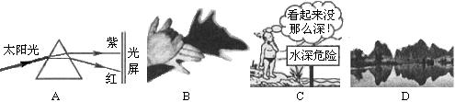

7．初春的早晨，大雾弥漫，大雾的形成属于雾态变化中的（ ）
A．凝华 B．凝固 C．液化 D．汽化
8．将质量相同的木块、铝块、铜块放入水中，木块漂浮，铝块、铜块下沉，则它们受到的浮力（ ）
A．铝块最大 B．木块最大 C．铜块最大 D．一样大
9．两个小灯泡L₁和L₂，L₁的阻值是R，L₂的阻值是2R，把它们串联起来接入电路中，如果L₁两端的电压是4V，那么L₂两端的电压为（ ）
A．8V B．6V C．4V D．2V
10．下列做法中，正确的是（ ）
A．为了节约用电，夏天使用空调时把温度调得很低
B．废旧的干电池不会污染环境，没有必要进行集中分类处理
C．为了节约用电，要养成随手关灯的习惯
D．用湿布擦正在发光的白炽灯和日光灯

11．“频闪摄影”是研究物体运动时常用的一种方法，下图A、B、C、D分别是用照相机拍摄（每0.1s拍摄一次）的小球在四种不同运动状态下的照片，其中受到平衡力作用的是（ ）
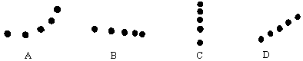

二、填空题（本大题共9小题，每空1分，共21分）
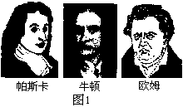
12．人们为了纪念物理学家所作出的杰出贡献，有
些物理量就用他们的名字作为单位。请你在
图1中任选一位物理学家：______________，
它的名字被作为____________的单位。
13．小雪放学从学校乘公交车回家，看到车窗外
的树木向后运动，小雪是以____________作
为参照物（选填“自己”或“地面”）。若学
校到家里的路程4km，乘车时间为0.1h，那么公交车从学校到小雪家的平均速度为
______________km/h。
14．在如图2所示的胶木盖闸刀开关中，进线座、出线座、闸刀、熔丝等是导体，其余的如_____________和____________等是绝缘体。
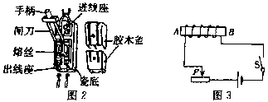

15．如图3所示，当开关S闭合时，通电螺线管的A端为___________极（选填“N”或“S”）；
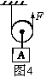
当滑动变阻器的滑片P向左移动时，通电螺线管的磁性___________（填“减弱”或“增强”）
16．如图4所示的装置为_____________（选填“定滑轮”或“动滑轮”），
物体A重为80N，当用力F把物体匀速提升1m，对物体做的有用
功是____________J；若拉力F做的为100J，该滑轮的机械效率为
_______________。

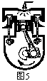
17．汽油机工作的四个冲程为：吸气冲程、压缩冲程、做功冲程、排气
冲程，如图5所示为__________冲程。在压缩冲程中，活塞压缩气
体做功，气体的内能__________（选填“增加”或“减少”），
____________能转化为气体的内能。
18．如图6所示，它是___________的结构原理图（选填“电动机”或
“发动机”），是利用___________现象工作的。
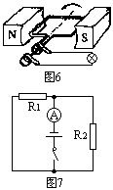
19．有两个阻值为6Ω的电阻，将它们串联后的总电阻是________Ω；
将它们并联后的总电阻是__________Ω。
20．如图7所示，电源电压为6V，R₁阻值为10Ω，R₂阻值为20Ω，
R₁与R₂的连接方式为___________联（选填“串”或“并”）。
闭合开关，电流表的示数为__________A，通电10s电阻R₁产
生的热量为____________J。

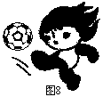
三、作图与阅读题（本大题共1小题，共6分）
21．（2分）请画出图8中足球受到的重力的示意图。

22．（4分）阅读下列短文，并回答问题。
落体运动
运动是万物的本性。西方有一句谚语：“对运动的无知，也就是对大自然的无知”。物体
从空中下落的运动，自古以来引人注意。古希腊哲学家亚里士多德正是基于对日常现象的观察，认为：“重的物体比轻的物体下落得快”。如果亚里士多德的观点正确，即物体越重就一定下落得越快，那么将一个重物体和一个轻物体拴在一起让它们下落，应比它们单独下落得更快。为了证实这一观点是否正确，某学校实验小组的同学在教学楼上做了以下实验：先后让三个物体从同一高度释放后都下落到同一水平面上，经过多次测量，得到了下表数据：
实验序号 | 1 | 2 | 3
物体 | 小石头 | 羽毛球 | 和羽毛球拴在一起的小石块
质量（g） | 24 | 6.5 | 30.5
下落时间（s） | 1.98 | 3.86 | 2.13

（1）亚里士多德的研究中主要应用了_______________的方法，他的观点是：___________
_________________________________________。
（2）由上面的实验，选取第___________次和第_________次实验数据尽心对比（填实验序号），可以说明亚里士多德的观点是错误的。

四、综合应用题（本大题共3小题，共19分。解答有关计算的问题时，要写出必要的文字说明，所依据的公式，重要演算步骤，结果应写明数值和单位）
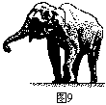
23．（5分）如图9所示，一头质量为6.3×10³kg的大象，每只脚掌
的着地面积为600cm²。（取g＝10N/kg）
（1）大象受到的重力为多少N？
（2）当大象抬起一只脚，三只脚着地时对水平地面的压强为多少Pa？

答：（1）大象受到的重力为____________N；
（2）压强为______________Pa。
24．（6分）跳绳是今年体育考试的项目之一。小强同学的质量为50kg，每跳起一次的平均高度为5cm，每分钟跳150次。（取g＝10N/kg）问：
（1）小强同学平均跳起一次克服重力做的功为多少J？
（2）小强同学跳绳的功率为多少W？

答：（1）小强同学平均跳起一次克服重力做的功为______________J；
（2）跳绳的功率为_______________W。

25．（8分）在图10的电路中，电源电压为9V且保持不变，小灯泡上标有“6V 6W”的字样，小灯泡的电流随小灯泡两端电压的变化关系如图11所示。求：
（1）小灯泡正常发光时的电流为多少A？
（2）当电流表示数为0.4A时，小灯泡两端的电压为多少V？
（3）当电压表示数为7V时，这时电路中的总电阻为多少Ω？
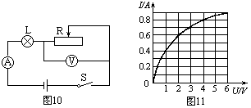

答：（1）小灯泡正常发光时的电流___________A；
（2）小灯泡两端的电压_____________V；
（3）电路中的总电阻_____________Ω。

五、实验探究题（本大题共8小题，共32分）
26．（2分）（1）图12中木块长度的测量值为____________cm；
（2）图13中电流表的示数为____________A。
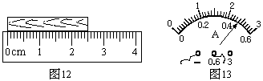

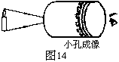
27．（2分）张伟同学在课外利用底部有一个小孔的易拉罐做
小孔成像实验，如图14所示，则他在半透明纸上看到的
是像是：（ ）
A．圆形光斑 B．蜡烛的正立像 C．蜡烛的倒立像
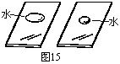
28．（2分）在两块相同的玻璃片上，小明同学分别滴一滴质量相同的水，如图15所示。观察图中情景可知，他主要研究蒸发快慢是否与（ ）
A．水的温度高低有关
B．水的表面积大小有关
C．水上方空气的流动快慢有关
29．（4分）“在水平木板上铺上粗糙程度不同的材料，小车自斜面顶端由静止开始滑下，比较小车沿水平面运动的距离”（如图16所示）。伽俐略、牛顿等科学家曾多次做过类似实验，并在此基础上分析推导出著名的牛顿第一定律。
请回答下列问题：
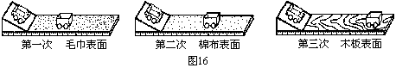

（1）为了得出科学结论，三次实验中小车每次都从斜面上同一位置释放，使小车运动
到斜面底端时的速度___________（选填“相等”或“不相等”）。
（2）三次实验中，小车在水平面上受到的摩擦力最大的是第__________次，这说明小
车受到摩擦力的大小与接触面的______________有关。
（3）进一步推理可知，若水平面绝对光滑（小车不受阻力），则小车会在水平面上做
_____________运动。
30．（5分）小丽在海边拾到一块漂亮的小石块，她想测出小石块的密度，做了下面的实验。
（1）把托盘天平放在水平桌面上，将游码移到标尺左端零刻度处，发现指针偏向分度盘的左侧，此时应该把平衡螺母向______（选填“左”或“右”）调节，才能使天平平衡；
（2）天平平衡后，把小石块放在左盘，用镊子向右盘加减砝码，当把砝码盒中最小的砝码放入右盘后，发现指针偏向分度盘的右侧，再取回右盘中最小的砝码，接下来的操作步骤是移动_____________，直到天平再次平衡；
（3）小丽测量小石块的质量和体积的读数如图17所示，请你帮她完成下表。
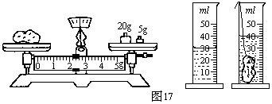

实验次数 | 测量对象 | 质量（g） | 体积（cm³） | 密度（g/cm³）
1 | 小石块

31．（8分）在“测量小灯泡的电功率”实验中，小灯泡的额定电压为2.5V，电源电压为2节干电池，实验电路图如图18所示。
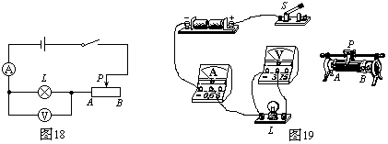

（1）根据电路图18，用笔画线代替导线将图19中的电路连接完整。
（2）在根据电路图连接实物器材的过程中，开关处于____________状态。
（3）若实验中电流表、电压表都正常工作且都有示数，小灯泡能发光，滑动变阻器也能正常工作，但无论怎样调节滑动变阻器，电压表示数都低于2.5V，则原因可能是：（ ）
A．小灯泡短路 B．小灯泡的灯座接触不良
C．电池旧了 D．电压表的正、负接线柱反
（4）排除故障后，调节滑动变阻器测得如右表
实验次数 | 1 | 2 | 3
电压U/V | 2.0 | 2.5 | 2.8
电流I/A | 0.30 | 0.36 | 0.38

所示的三组数据，则小灯泡的额定功率为
__________W，此时灯丝电阻为________Ω。

32．（4分）小苗进行“视力矫正”的探究活动，如图20（甲）所示她将自己戴的近视眼镜放在蜡烛和凸透镜之间，在光屏上得到了一个缩小倒立的清晰实像。
（1）如图20（乙）所示的四幅小图中，正确表示近视眼成像情况的是__________图，其矫正做法是__________图。（选填“A”、“B”、“C”或“D”）
（2）若在图20（甲）实验中“取下”近视眼镜，为使光屏上的像清晰，在保持烛焰和透镜位置不变的条件下，应将光屏：（ ）
A．保持在原来位置 B．靠近透镜
C．远离透镜 D．无论怎样移动光屏都不能使像清晰
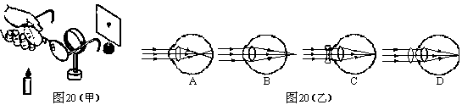

33．（5分）小明通过实验探究“物体受力情况与运动状态之间的关系”，他在弹簧测力计下悬挂一个3N的钩码（如图21所示），钩码的运动状态与测力计的读数记录如下表所示。
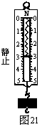
实验次数 | 钩码的运动状态 | 弹簧测力计读数（N）
① | 匀速向上运动 | 3.0
② | 匀速向下运动 | 3.0
③ | 加速向上运动 | 4.5
④ | 加速向下运动 | 2.3
⑤ | 减速向上运动 | 2.4
⑥ | 减速向下运动 | 3.8

（1）由①②可知，钩码在匀速直线运动时，弹簧测力计对钩码的拉力__________重力
（选填“大于”、“小于”或“等于”）；
由③⑥可知，钩码在加速向上或减速向下运动时，弹簧测力计对钩码的拉力_________
重力（选填“大于”、“小于”或“等于”）；
由④⑤可知，钩码在加速向下或减速向上运动时，弹簧测力计对钩码的拉力_________
重力（选填“大于”、“小于”或“等于”）；
（2）小明站在体重计上静止时，体重计的示数为550N。当小明从站立到迅速蹲下的过
程中可看成先加速向下运动，然后减速向下运动，最后静止。据（1）中结论可知体重计的示数变化是：_______________。
A．一直小于550N，但最后等于550N
B．一直大于550N，但最后等于550N
C．先小于550N，后大于550N，但最后等于550N
D．先大于550N，后小于550N，但最后等于550N

